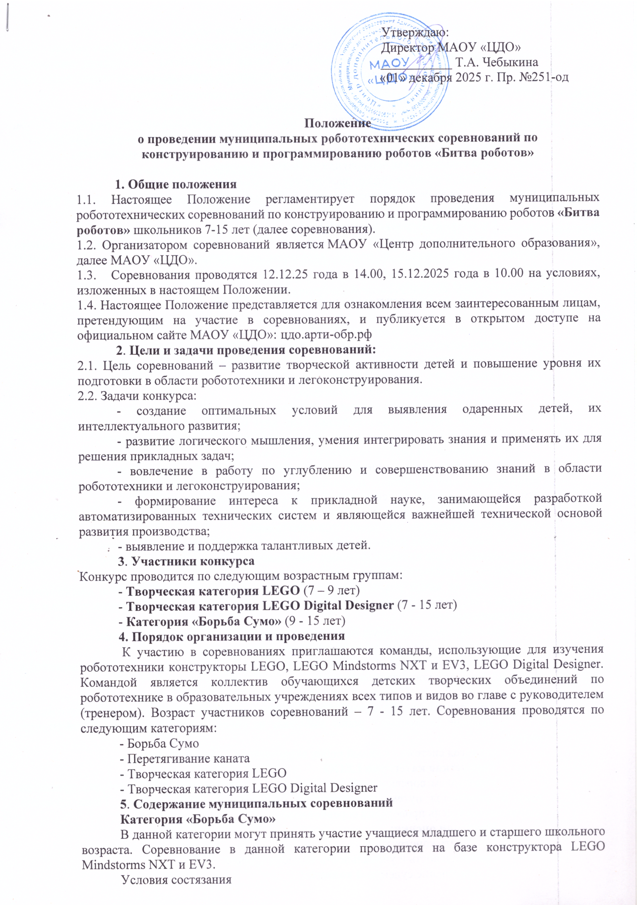
Утверждаю:
Директор МАОУ «ЦДО»
___________ Т.А. Чебыкина
«01» декабря 2025 г. Пр. №251-од

Положение
о проведении муниципальных робототехнических соревнований по
конструированию и программированию роботов «Битва роботов»

1. Общие положения
1.1. Настоящее Положение регламентирует порядок проведения муниципальных робототехнических соревнований по конструированию и программированию роботов «Битва роботов» школьников 7-15 лет (далее соревнования).
1.2. Организатором соревнований является МАОУ «Центр дополнительного образования», далее МАОУ «ЦДО».
1.3. Соревнования проводятся 12.12.25 года в 14.00, 15.12.2025 года в 10.00 на условиях, изложенных в настоящем Положении.
1.4. Настоящее Положение представляется для ознакомления всем заинтересованным лицам, претендующим на участие в соревнованиях, и публикуется в открытом доступе на официальном сайте МАОУ «ЦДО»: цдо.арти-обр.рф
2. Цели и задачи проведения соревнований:
2.1. Цель соревнований – развитие творческой активности детей и повышение уровня их подготовки в области робототехники и легоконструирования.
2.2. Задачи конкурса:
- создание оптимальных условий для выявления одаренных детей, их интеллектуального развития;
- развитие логического мышления, умения интегрировать знания и применять их для решения прикладных задач;
- вовлечение в работу по углублению и совершенствованию знаний в области робототехники и легоконструирования;
- формирование интереса к прикладной науке, занимающейся разработкой автоматизированных технических систем и являющейся важнейшей технической основой развития производства;
- выявление и поддержка талантливых детей.
3. Участники конкурса
Конкурс проводится по следующим возрастным группам:
- Творческая категория LEGO (7 – 9 лет)
- Творческая категория LEGO Digital Designer (7 - 15 лет)
- Категория «Борьба Сумо» (9 - 15 лет)
4. Порядок организации и проведения
К участию в соревнованиях приглашаются команды, использующие для изучения робототехники конструкторы LEGO, LEGO Mindstorms NXT и EV3, LEGO Digital Designer. Командой является коллектив обучающихся детских творческих объединений по робототехнике в образовательных учреждениях всех типов и видов во главе с руководителем (тренером). Возраст участников соревнований – 7 - 15 лет. Соревнования проводятся по следующим категориям:
- Борьба Сумо
- Перетягивание каната
- Творческая категория LEGO
- Творческая категория LEGO Digital Designer
5. Содержание муниципальных соревнований
Категория «Борьба Сумо»
В данной категории могут принять участие учащиеся младшего и старшего школьного возраста. Соревнование в данной категории проводится на базе конструктора LEGO Mindstorms NXT и EV3.
Условия состязания
• Робот должен вытолкнуть робота-противника за черную линию.
• После команды судьи «Марш» операторы нажимают кнопку «Run» роботов (или иную, приводящую устройство в действие), после чего роботы - соперники ожидают 2 секунды и начинают двигаться по направлению друг к другу до столкновения, после чего двигаются в постоянном контакте друг с другом.
• Устройствам запрещается маневрировать.
• Игровое поле представляет собой окружность черного цвета диаметром 70 см, толщиной линии -3 см, расположенную на квадрате белого цвета со сторонами 100х100 см.
• Робот считается проигравшим, если он оказался за пределами окружности.
• Длительность каждого раунда не более 1 минуты.
• Если в течение этого времени ни один из роботов-соперников не окажется за пределами окружности игрового поля, победителем считается робот, находящийся ближе к центру окружности.
Категория «Перетягивание каната»
В данной категории могут принять участие учащиеся младшего и старшего школьного возраста. Соревнование в данной категории проводится на базе конструктора LEGO Mindstorms NXT и EV3.
Условия состязания
• Робот должен перетянуть робота-противника на центральную серединную черную линию.
• После команды судьи операторы нажимают кнопку RUN роботов (или другую), после чего роботы ждут сигнала судьи (звуковой или световой сигнал) и начинают движение.
• При движении робот не должен съезжать с черной направляющей линии (двигаться строго прямо), что должно достигаться равной скоростью вращения ведущих колес. В остальном движение робота не ограничено.
• Во время проведения попытки операторы команд не должны касаться роботов.
• Робот считается проигравшим, если хотя бы одно его колесо (или другая деталь, соприкасающаяся с полем) наедет на центральную серединную черную линию.
• Длительность раунда максимум 1 минута.
• Если в течение 1 минуты ни один робот не перетянет противника на центральную серединную черную линию, победителем будет объявлен тот робот, на чьей стороне, относительно центральной серединной линии, окажется метка каната.
• Если победитель не может быть определен способами, описанными выше, решение о победе или переигровке принимает судья состязания.
• Если во время попытки робот съедет с черной направляющей линии, т.е. окажется всеми колесами (или другими деталями, соприкасающимися с полем) с одной стороны линии, то робот будет дисквалифицирован.
• Если во время попытки крепление каната срывается с робота, из-за недостаточно крепкой конструкции робота, судья может принять решение о дисквалификации робота или о переигровке раунда.
Поле представляет собой белое основание с черными линиями разметки.
У каната вместе с крюками посередине имеется метка.
Принцип выявления абсолютного победителя будет объявлен в день соревнований и будет зависеть от количества участников.
Варианты:
- одно поражение - робот выбывает из соревнований после одного проигранного матча;
- двойное поражение - робот выбывает из соревнований после двух проигранных матчей;
- круговая система - каждый робот встречается с каждым по очереди.
Творческая категория LEGO
Участникам соревнований предлагается из конструктора LEGO собрать проект на тему (определяется путем жеребьевки) и рассказать о своем проекте. Темы проектов озвучиваются в день проведения соревнований.
Критерии оценки:
- сложность конструкции
- оригинальность и уникальность замысла проекта
- особое мнение судейской коллегии

Творческая категория LEGO Digital Designer
В данной категории могут принять участие учащиеся младшего и старшего школьного возраста. Участникам соревнований предлагается из виртуального конструктора LEGO Digital Designer собрать проект на тему (определяется путем жеребьевки) и рассказать о своем проекте.
Критерии оценки:
- сложность конструкции
- оригинальность и уникальность замысла проекта
- особое мнение судейской коллегии
6. Подведение итогов конкурса
Победителям и призерам соревнований в каждой категории и в каждой возрастной группе вручаются грамоты.
Организаторы вправе вносить изменения в данное положение.
Координаторы конкурса: Егорина Наталья Валентиновна, тел. 89505447626
Миндиярова Елена Ивановна, тел. 89024427296

Приложение 1
Согласие на обработку персональных данных

Я____________________________________________________________________________
_____________________________________________________________________________
(фамилия, имя, отчество, адрес, номер основного документа, удостоверяющего личность, сведения о дате выдачи указанного документа и выдавшем его органе, статус законного представителя несовершеннолетнего – мать, отец, опекун, попечитель или уполномоченный представитель органа опеки и попечительства или учреждение социальной защиты, в котором находится нуждающийся в опеке или попечительстве несовершеннолетний, либо лица, действующего на основании доверенности, выданной законным представителем)
далее – (Законный представитель) даю своё согласие муниципальному автономному образовательному учреждению «Центр дополнительного образования» (пгт Арти, ул. Ленина, д. 75) (далее – Оператор) на обработку своих персональных данных и персональных данных несовершеннолетнего, а также фото- и видеосъемку несовершеннолетнего:
_____________________________________________________________________________
_____________________________________________________________________________
_____________________________________________________________________________
(фамилия, имя, отчество, адрес подопечного, номер основного документа, удостоверяющего его личность, сведения о дате выдачи указанного документа и выдавшем его органе)
1. Законный представитель даёт согласие на обработку, как с использованием средств автоматизации, так и без использования таких средств, своих персональных данных и персональных данных Несовершеннолетнего, т. е. совершение, в том числе следующих действий: сбор, запись, систематизацию, накопление, хранение, уточнение (обновление, изменение), извлечение, использование, обезличивание, блокирование, удаление, уничтожение.
2. Перечень персональных данных Законного представителя, передаваемых оператору на обработку:
‒ фамилия, имя, отчество;
‒ год, месяц, дата рождения;
‒ номер телефона;
‒ адрес электронной почты.
3. Перечень персональных данных Несовершеннолетнего, передаваемых оператору на обработку:
‒ фамилия, имя, отчество;
‒ год, месяц, дата рождения;
‒ образовательное учреждение и его адрес, класс;
‒ номер телефона;
‒ адрес электронной почты.
4. Согласие даётся Законным представителем с целью участия Несовершеннолетнего в конкурсных мероприятиях Оператора.
5. Законный представитель даёт согласие на передачу персональных данных Несовершеннолетнего третьим лицам и получение персональных данных Несовершеннолетнего от третьих лиц: МАОУ «Центр дополнительного образования», а также других учреждений и организаций, принимающих участие конкурсных мероприятий, для достижения вышеуказанных целей.
6. В целях информационного обеспечения Законный представитель согласен на включение в общедоступные источники персональных данных следующих персональных данные Несовершеннолетнего:
‒ фамилия, имя, отчество,
‒ год, месяц, дата рождения,
‒ образовательное учреждение и его адрес, класс,
‒ номер телефона,
‒ адрес электронной почты.
7. Обработка персональных данных (за исключением хранения) прекращается по достижению цели обработки и прекращения обязательств по заключённым договорам и соглашениям.
7.1. Персональные данные подлежат хранению в течение сроков, установленных законодательством РФ.
7.2. После завершения обработки персональные данные уничтожаются.
7.3. Законный представитель может отозвать настоящее согласие путём направления письменного заявления Оператору. В этом случае Оператор прекращает обработку персональных данных, а персональные данные подлежат уничтожению, если отсутствуют иные правовые основания для обработки, установленные законодательством РФ.
«___»________________ 2025г.

_____________________ /_______________________________________________________

Приложение 2

Заявка на участие в муниципальных робототехнических соревнованиях по
конструированию и программированию роботов «Битва роботов»

Категория «Борьба Сумо»
Категория «Перетягивание каната»
Творческая категория LEGO
Творческая категория LEGO Digital Designer

Руководитель (ФИО полностью), телефон: ________________________________________
Участники команд:
участник №1: _______________________________________________возраст____
участник №2: _______________________________________________возраст____

Подпись руководителя команды__________________________________________

